www.caskad.spb.ru
Общество с ограниченной ответственностью
Диметра
Прайс-лист на услуги по стёжке и обработки покрывал

• Стежка
V'

• Обработка покрывал
+7 (812)346 59 75
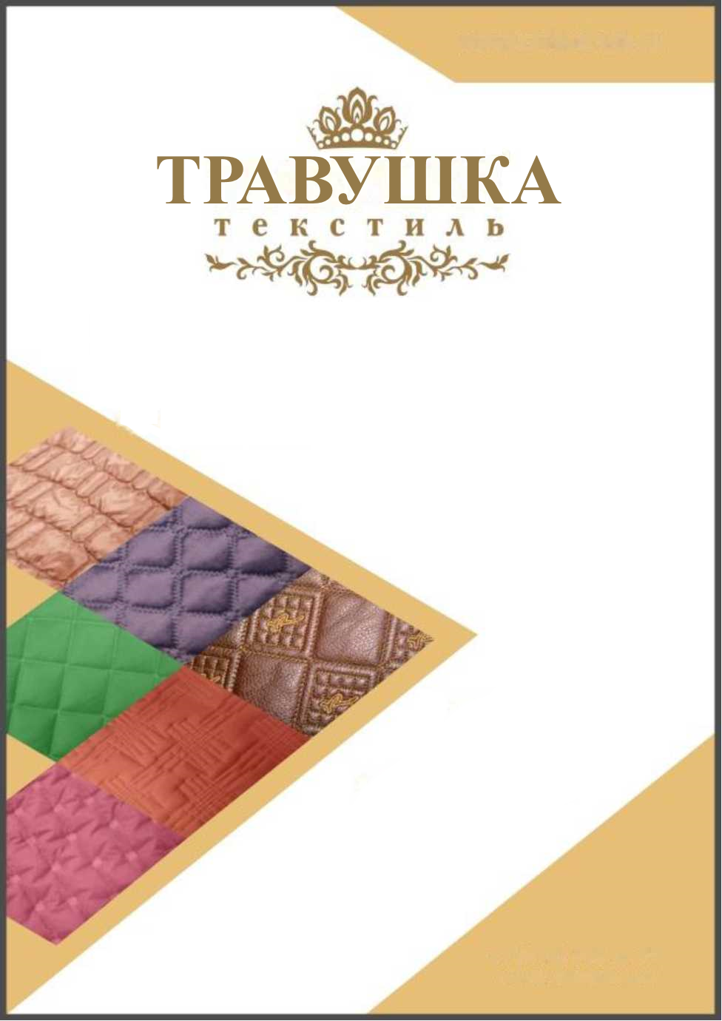

arevik_vk@inbox.ru
от 20. 12.2020года www.caskad.spb.ru

ТРАВУШКА

Услуги стежки
Стоимость за м
Наименование услуги
305 руб.
Стежка покрывал при использовании рисунка гр. А.
430 руб.
Стежка покрывал при использовании рисунка гр. Б
578 руб.
Стежка покрывал при использовании рисунка гр. С
1232 руб.
Стежка покрывал при использовании рисунка гр. Д
190 руб. (шт.)
Приёмка/Учёт расходов на технологические концы

Материалы для стежки
Наименование
Стоимость за м
Синтепон 120 г/м2
53 руб.
Синтепон 150 г/м2
77 руб.
Синтепон 200 г/м2
103 руб
Холлофан 200/300 г/м2
119/174 руб.
Подклад х/б, сатин (ширина - 2,5 м)
318 руб.
Подклад бязь (100% - х/б)
149 руб.
129 руб.
Подклад поликоттон
Подклад микрофибра
92 руб.
25 руб.
Подклад спандбонд 17 г/м2
Цены на ткани представлены из расчета распределения ткани со швом по краю,
стоимость ткани со швом посередине увеличивается на коэффициент 1,3
D Стоимость готового размера рассчитывается с добавлением 10% на усадку
D Стоимость материалов рассчитывается с учётом расходов на технологичные концы (+10 % к готовому размеру)
О Допустимое техническое не схождение либо отклонение рисунка до 0,5 см
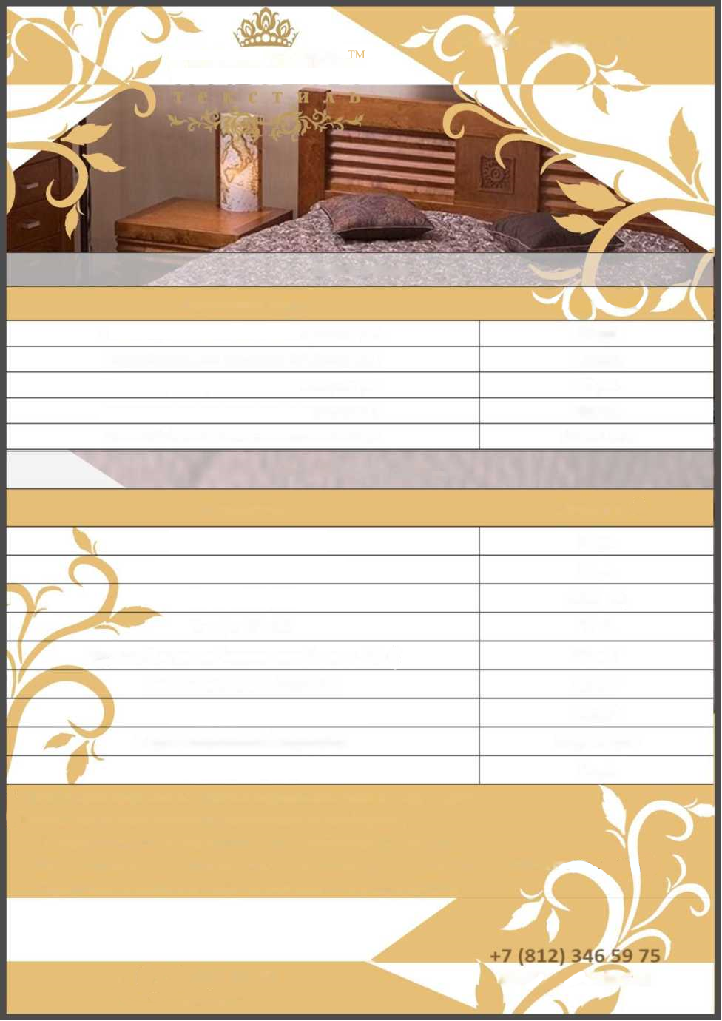

от 20. 12.2020года www.caskad.spb.ru

ТРАВУШКА

Услуги по пошиву покрывал
Наименование услуги
Стоимость за пог.м
Пошив за метр строчки простои сложности (шторы, скатерти и т.д)
57 руб.
Пошив за метр строчки средней сложности (покрывала и т.д)
65 руб.
Обрезка ниток на джамповых рисунках
125 руб.*(за кв.м)
Обработка края с оверлоком + обработка края готовой бейкой/крой бейки
87 руб./38 руб.
Стандартный подгиб края покрывала - 5 см.
Обработка края с оверлоком - двойной подгиб
98 руб.
Стандартный подгиб края покрывала - 5 см + 5 см
27 руб
Оверлок края
Пошив угла пошив R угла от 10 до 30/от 30 до 50
62 /124 руб
94 руб
Пошив угла Пошив угла в рамку R45
от 275 руб
Распаривание/Конструирование

+7 812 346 59 75
arevik_vk@inbox.ru
87руб.
